传智播客
《Java Web程序设计任务教程》
教学设计

课程名称：Java Web程序设计任务教程
授课年级： 2016年级
授课学期： 2016学年第二学期
教师姓名： 某某老师

2016年9月1日

课题  名称 | 第5章 会话及会话技术 | 计划学时 | 6课时
内容  分析 | 当用户通过浏览器访问Web应用时，通常情况下，服务器需要对用户的状态进行跟踪。例如，用户在网站结算商品时，Web服务器必须根据请求用户的身份，找到该用户所购买的商品。在Web开发中，服务器跟踪用户信息的技术称为会话技术，接下来，本章将针对会话及其会话技术进行详细的讲解。
教学目标及基本要求 | - 了解什么是Cookie对象，掌握Cookie对象的使用  - 了解什么是Session对象，掌握Session对象的使用  - 学会使用Session对象实现购物车和用户登录功能
教学  重点 | - Cookie对象  - Session对象
教学  难点 | - Session实现购物车  - Session实现用户登录
教学  方式 | 讲师课堂教学要以PPT讲授为主，并结合多媒体进行教学
教  学  过  程 | 第一课时  （什么是Cookie、Cookie API、显示用户上次访问时间）  一、创设情境，引出本节内容  （1）通过现实情境，引出会话  在日常生活中，从拨通电话到挂断电话之间的一连串的你问我答的过程就是一个会话。Web应用中的会话过程类似于生活中的打电话过程，它指的是一个客户端（浏览器）与Web服务器之间连续发生的一系列请求和响应过程，例如，一个用户在某网站上的整个购物过程就是一个会话。  （2）进入主题，讲解为什么要使用Cookie和Session  教师通过购物结账时，不同用户信息需要保存的问题，引出HttpServletRequest对象和ServletContext对象，然后讲解这两个对象不适用于此种情况的原因。讲解完原因后，引出Cookie和Session对象。  （3）明确学习目标  1、了解什么是Cookie。  2、了解Cookie类的常用方法。  3、掌握显示用户上次访问时间任务的实现方法。  - 进入重点知识的讲解  （1）什么是Cookie？  教师首先讲解Cookie的概念和作用。Cookie是一种会话技术，它用于将会话过程中的数据保存到用户的浏览器中，从而使浏览器和服务器可以更好地进行数据交互  然后通过现实购物的例子形象的说明Cookie的作用，以加深学生的理解。  接下来讲解Cookie的发送方式。服务器向客户端发送Cookie时，会在HTTP响应头字段中增加Set-Cookie响应头字段。Set-Cookie头字段中设置的Cookie遵循一定的语法格式，具体示例如下：  Set-Cookie: user=itcast; Path=/;  最后，通过画图来讲解Cookie在浏览器和服务器之间传输的过程，如下所示。  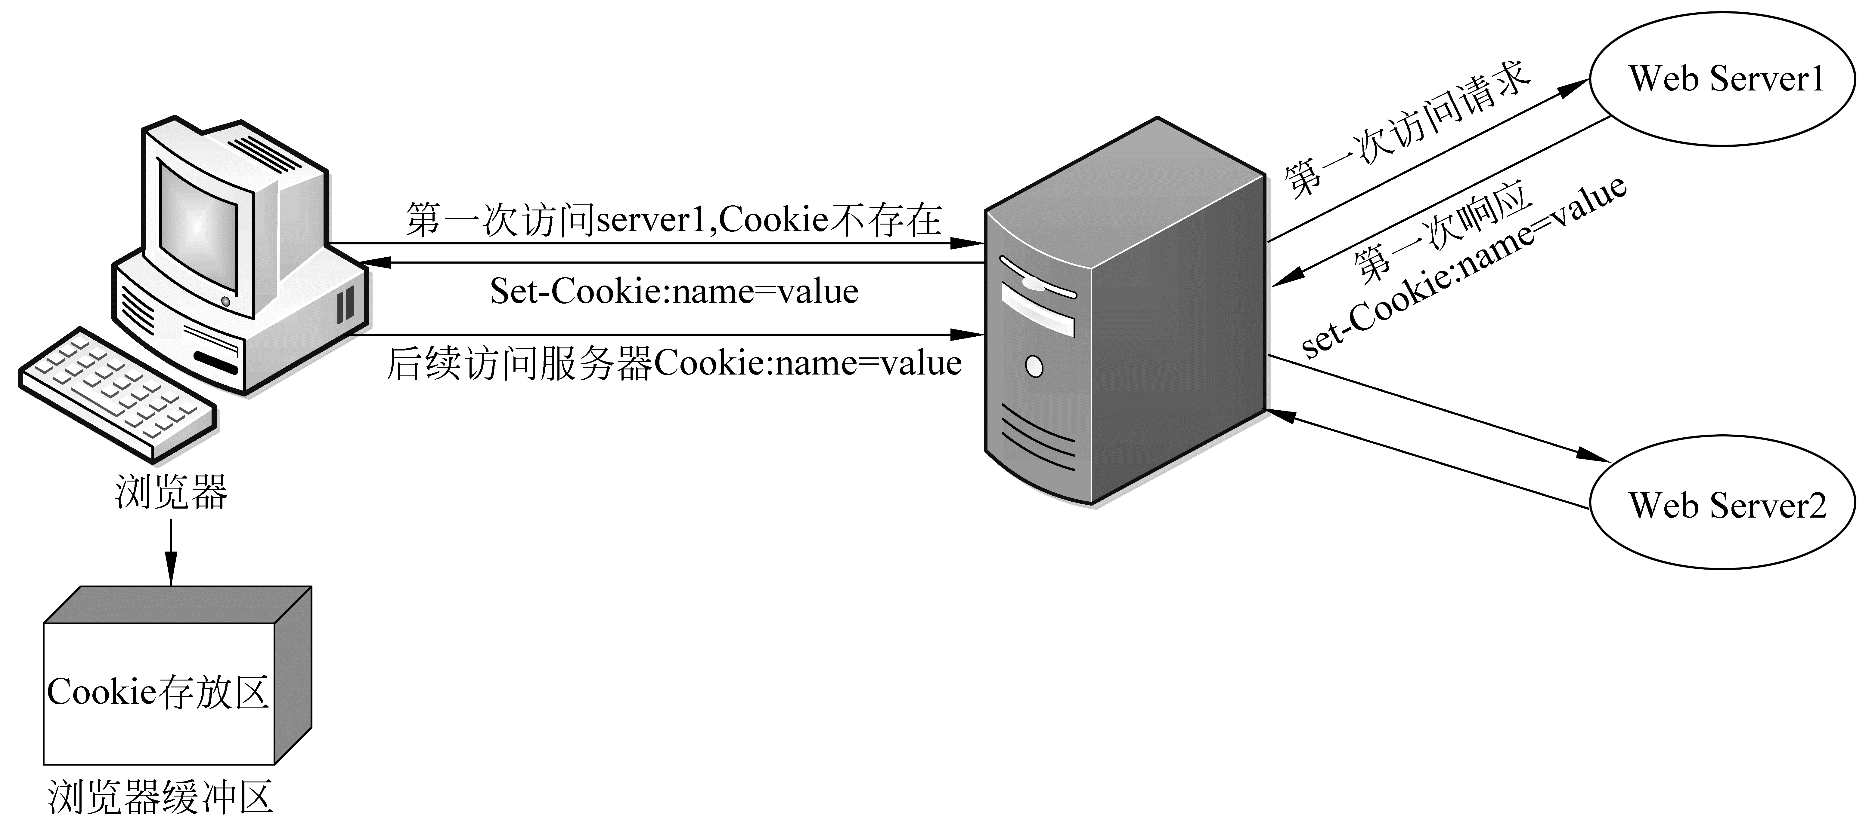  （2）Cookie有哪些构造方法？  教师首先讲解Cookie构造方法的语法，格式如下：  public Cookie(java.lang.String name,java.lang.String value)  然后对语法中的参数进行介绍。  （3）Cookie类的常用方法有哪些？  教师参见教材表5-1中的内容，先介绍Cookie类的常用方法及其功能，然后对表中较难的几个方法进行详细讲解（如setMaxAge(int expiry)和getMaxAge()方法、setPath(String uri)和getPath()方法等）。  （4）显示用户上次访问时间  1）教师根据任务目标讲解需要实现的功能。  2）通过运行任务代码，来演示任务的实现效果。  3）演示完任务运行效果后，根据任务的实现步骤，讲解任务代码的编写。  三、归纳总结，随堂练习，布置作业  （1）对课堂上讲解的知识点进行总结，使用博学谷系统中的随堂练习题巩固本节课的知识点。  （2）让学生动手练习，完成显示用户上次访问时间任务代码的编写，巩固本节的学习内容。  第二课时  （什么是Session、HttpSession API、Session超时管理）  一、回顾上节课内容，引出本节内容  （1）对上节课留的作业进行答疑  （2）回顾上节课内容，引出本节课主题  Cookie技术可以将用户的信息保存在各自的浏览器中，并且可以在多次请求下实现数据的共享。但是，如果传递的信息比较多，使用Cookie技术显然会增大服务器端程序处理的难度。这时，可以使用Session实现。接下来，本节将针对Session进行详细的讲解。  （3）明确学习目标  1、了解什么是Session。  2、了解HttpSession接口中的常用方法。  3、掌握Session超时管理  二、进行重点知识的讲解  （1）什么是Session  教师由Cookie技术的缺点引出Session，并说明它是一种将会话数据保存到服务器端的技术。然后通过病人去医院就诊的案例讲解Session的传递方式。  为了使读者更好的理解Session，接下来，以网站购物为例，可以通过一张图来描述Session保存用户信息的原理和保存用户信息的过程，图如下所示。  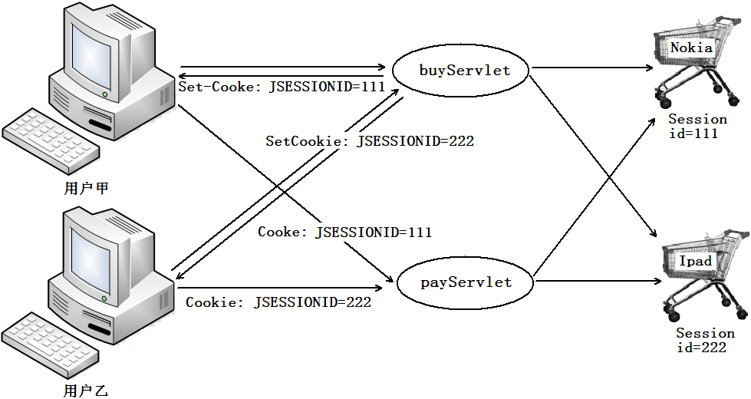  （2）HttpSession API  教师首先讲解获取Session对象的getSession()方法。该方法有两种重载形式，具体如下。  public HttpSession getSession(boolean create)  public HttpSession getSession()  接下来可参见教材表5-2中的内容，讲解HttpSession接口中的常用方法。  （3）Session超时管理  教师首先讲解为什么Web服务器会采用超时限制，然后讲解如何设置会话的有效时间。教师可带领学生查看Tomcat安装目录conf文件夹中web.xml文件中的配置。在该文件中找到如下信息：  <session-config>  <session-timeout>30</session-timeout>  </session-config>  最后讲解配置信息的作用，以及如何自己设置超时信息。  三、归纳总结，随堂练习，布置作业  （1）对课堂上讲解的知识点进行总结，使用博学谷系统中的随堂练习题巩固本节课的知识点。  第三课时  （实现购物车、利用URL重写实现Session跟踪）  一、回顾上节课内容，引出本节内容  （1）对上节课留的作业进行答疑  （2）回顾前面内容，引出本节课主题  上一节课我们主要讲解了Session对象的相关内容，接下来，本节课中，我们将运用所学的Session知识，实现一个购物车功能。  （3）明确学习目标  1、掌握购物车程序的实现方法。  二、进行重点知识的讲解  （1）实现购物车  1）教师根据任务目标讲解需要实现的功能，并画图讲解购物车的实现流程。流程图如下所示：  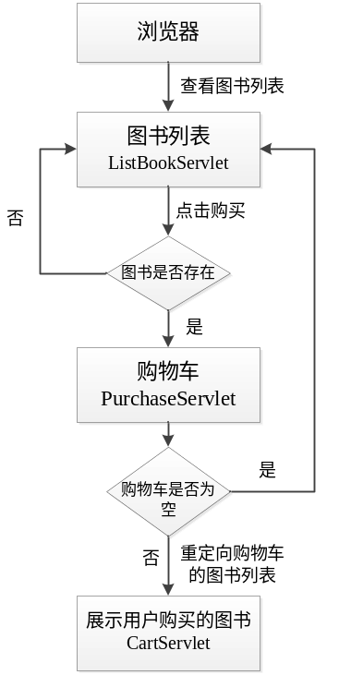  2）通过运行任务代码，来演示任务的实现效果。  3）演示完任务运行效果后，根据任务的实现步骤，讲解任务代码的编写。  （2）利用URL重写实现Session跟踪  教师根据教材【任务5-2】后的多学一招中的步骤，讲解如何利用URL重写实现Session跟踪。  三、归纳总结，随堂练习，布置作业  （1）对课堂上讲解的知识点进行总结，使用博学谷系统中的随堂练习题巩固本节课的知识点。  （2）让学生动手练习，完成教材中实现购物车任务代码的编写，巩固本节的学习内容。  第四课时  （实现用户登录、利用Session实现一次性验证码）  一、回顾上节课内容，引出本节内容  （1）对上节课留的作业进行答疑  （2）回顾前面内容，引出本节课主题  在上一节课中，我们已经讲解了使用Session技术实现购物车功能，接下来本节课中，我们将讲解如何使用Session技术实现用户登录功能。  （3）明确学习目标  1、掌握通过Session技术实现用户登录的方法。  二、进行重点知识的讲解  （1）实现用户登录  1）教师根据任务目标讲解需要实现的功能，并画图讲解用户登录的流程。流程图如下所示：  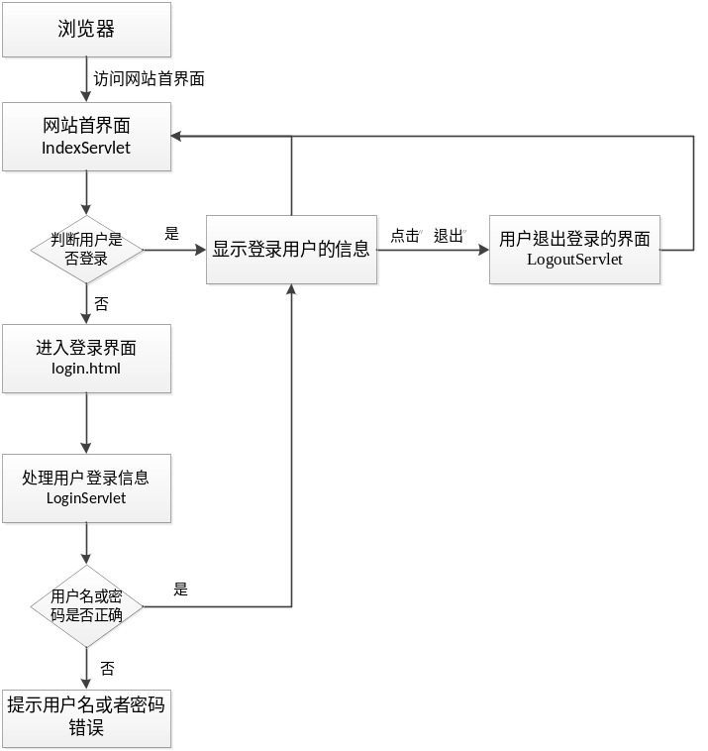  2）通过运行任务代码，来演示任务的实现效果。  3）演示完任务运行效果后，根据任务的实现步骤，讲解任务代码的编写。  （2）利用Session实现一次性验证码  教师根据教材【任务5-3】后的多学一招中的步骤，讲解如何利用Session实现一次性验证码功能。  三、归纳总结，随堂练习，布置作业  （1）对课堂上讲解的知识点进行总结，使用博学谷系统中的随堂练习题巩固本节课的知识点。  （2）让学生动手练习，完成实现用户登录任务代码的编写，巩固本节的学习内容。  第五课时  （上机练习）  上机一：（考察知识点Cookie对象）  要求学生按照教材【任务5-1】中的实现步骤，完成显示用户上次访问时间任务代码的编写。  上机二：（考察知识点为Session对象）  要求学生按照教材【任务5-2】中的实现步骤，完成实现购物车任务代码的编写。  第六课时  （上机练习）  上机一：（考察知识点Session对象）  要求学生按照教材【任务5-3】中的实现步骤，完成实现用户登录任务代码的编写。
思考题
和习题
教
学
后
记

